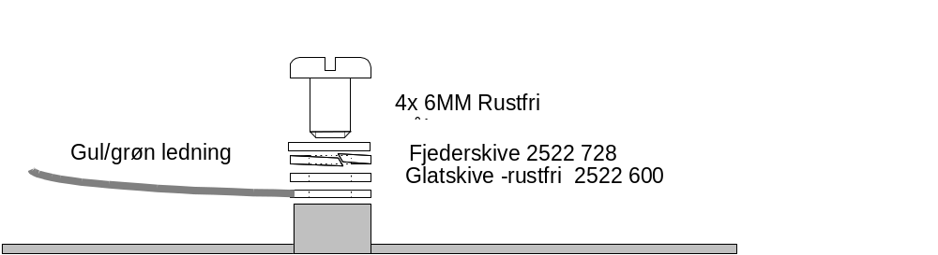Montering af jordterminal:

Bemærk 2 stk glatskiver for at skrue ikke rager igennem bund !

Fastgørelse af power supply

- Power supply monteres med alle skruer i kabinet bund og i bagplade. Skruer IKKE spændt til.
- Skruer i bagplade strammes.
- Skruer i bund strammes.

Fastgørelse af store generator kort:
- Print monteres og fastgøres med alle skruer i kabinet bund
- Alle skruer og møtrikker monteres på bagplade og strammes til.

Montering af låg (cover):
- Låg monteres og fastgøres med en skrue midt på hver side af chassis.
- Resterende skruer medleveres i pose.

